Региональный спортивный комплекс как объект диагностики

А.В.Литвин

ФГБОУ ВПО «Удмуртский государственный университет», г. Ижевск

Для современных российских условий характерна недостаточность бюджетного финансирования значительной части социально ориентированных отраслей народного хозяйства, несмотря на принимаемые на федеральном и региональном уровнях программы развития социальной сферы. Это связано как с последствиями существовавшего ранее остаточного принципа финансирования социальных объектов, так и с непродуманными и бессистемными реформами, заметно сократившими потенциал и ресурсные возможности региональных социальных комплексов. Ситуация осложняется тем, что для Российской Федерации типичны высокий уровень межрегиональной дифференциации и условий социально-экономического развития; преобладание субъектов, являющихся получателями финансовой помощи от федерального центра по сравнению с регионами донорами.
Улучшение социально-экономического положения России в последнее десятилетие положительно сказалось на преодолении негативных тенденций в сфере физической культуры и спорта, реализуются отраслевые федеральные целевые программы и стратегии развития [1]. Вместе с тем имеется целая группа проблем, требующих безотлагательного решения, среди которых следует назвать:
– ухудшение здоровья и физической подготовленности населения. Систематически занимается физической культурой и спортом лишь 14,5% населения;
– проблемы нормативно-правового, организационно-управленческого, научно-методического, медико-биологического и кадрового обеспечения, которые сдерживают развитие практически всех направлений подготовки спортсменов;
– отсутствие современной инфраструктуры, в частности, спортсооружений, что не позволяет обеспечивать доступность физкультурно-оздоровительных услуг, развивать спортивно-зрелищную индустрию и спортивную промышленность в регионах-реципиентах федерального бюджета;
– отставание в развитии и внедрении инновационных спортивных технологий, что негативно сказывается на конкурентоспособности всего российского спорта;
– ошибочная региональная спортивная политика, когда господствующая элита лоббирует развитие отдельных, интересных только ей, видов спорта.
В условиях недостаточности финансовых ресурсов региональные власти вынуждены выстраивать систему приоритетов ресурсного обеспечения социально значимых объектов, которая формируется чаще всего не в пользу спортивной отрасли. Определенно можно сказать, что рассчитывать в ближайшее время на удовлетворительное ресурсное обеспечение спорта со стороны государства не следует[2].
Переход на территориальный (региональный) принцип управления физической культурой и спортом еще больше усугубляет эту проблему. Теперь каждый регион вправе сам определять основные направления спортивной политики, объемы финансирования, исходя из местных особенностей, традиций, наличия спортивных сооружений, их оснащенности, форм собственности. По этой причине вопрос о повышении эффективности управления физической культурой и спортом и рационализации использования имеющихся в ее распоряжении ресурсов приобретает первостепенное значение [3]. Разработке региональных спортивных программ должна предшествовать системная диагностика состояния отрасли. Сегодня достаточно широко распространена ситуация, когда ухудшение состояния отрасли остается незамеченным до тех пор, пока не проявятся его последствия.
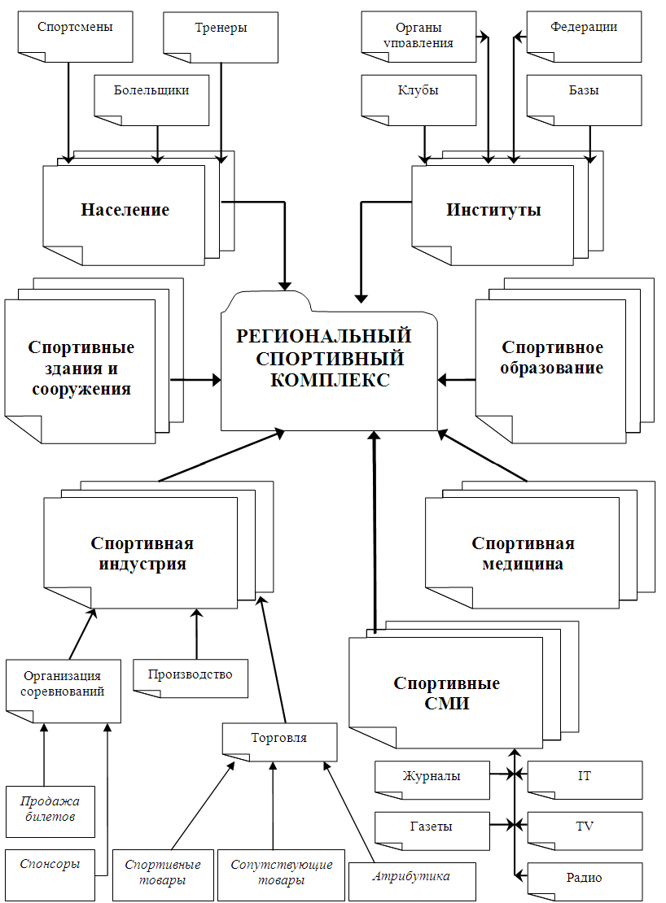

Рис.1. Структура понятия спортивный комплекс региона

Нынешнее состояние всего российского спорта и, в особенности, его региональной составляющей – яркое тому подтверждение. По этой причине возникает необходимость выявления симптомов, вызывающих ухудшение ее функционирования на ранней стадии для своевременного и должного реагирования на изменения во внешней и внутренней среде, обеспечивая устойчивое развитие физической культуры и спорта как отрасли. Для разработки и принятия оптимальных управленческих решений необходимы новые научные методы и инструментарий, позволяющие комплексно оценивать имеющийся потенциал спортивной отрасли. Следовательно, использование моделей и методик экономической диагностики регионального спорта становится актуальным.
Спортивный комплекс региона, под которым понимается совокупность отраслей, видов деятельности, предприятий, объектов инфраструктуры физкультурно-спортивной направленности, расположенных на одной территории, и его потенциал как объекты экономической диагностики, безусловно, имеют свои особенности.
Например, в отличие от диагностики предприятия, регион в спортивном отношении не может и не должен оказаться банкротом, процедура банкротства для спортивного комплекса отдельно взятого региона невозможна. Диагностика в данном случае необходима как составляющая часть управленческих мероприятий, нацеленных на стратегическое планирование и развитие экономики и социальной сферы региона. Состав, содержание и структура регионального спортивного комплекса подробно представлены выше на рисунке 1.
Понятие потенциала регионального спортивного комплекса наделено сложной структурой. Поэтому прежде, чем перейти к обсуждению диагностики самого спортивного комплекса, рассмотрим более подробно данную категорию. Потенциал спортивного комплекса региона – это выраженные в количественных показателях ресурсы рассматриваемой территории и связанные с ними возможности, которые без ущерба и отрицательного воздействия на нее могут быть использованы для удовлетворения потребностей населения в физической культуре и спорте. Структура понятия потенциал спортивного комплекса региона представлена на рисунке 2. Содержание потенциала спортивного комплекса региона включает в себя различные ресурсы и возможности. Основными ресурсами потенциала спортивного комплекса региона являются следующие: население, спортивно активное население, профессиональные спортсмены, тренеры и специалисты, болельщики, спортивные здания и сооружения, спортивный инвентарь, финансовые ресурсы, административные ресурсы и т.д. Важнейшим ресурсом является накопленный опыт в самых разных сферах деятельности и система его передачи.
К возможностям относятся благоприятные условия для реализации намеченных целей. Например, прерогативы, предоставляемые разработанным спортивным законодательством и иными официальными документами, или связанные с местными спортивными традициями и любыми случайными событиями. Многообразие форм, в которых существует или реализуется потенциал также огромно. Например, финансовые ресурсы могут черпаться из бюджетов различного уровня, могут поступать от спонсоров, от владельца клуба, могут формироваться из регистрационных взносов и т.п. Величина или мощность потенциала – это мера ресурсов и возможностей, иногда это качественная экспертная оценка. Величина потенциала может оцениваться, как единая глобальная характеристика, а может иметь матричную или полевую структуру. Потенциал существует в нескольких ипостасях. Он может быть израсходованным или полностью реализованным. В этом случае потенциал чаще просто отождествляют с ресурсами. На самом деле в спорте реализованный потенциал, как правило, не исчезает, а переходит на новый уровень развития и в этом тоже заключается его специфика.
Диагностическая деятельность спортивного комплекса ближе всего к информационной или мониторинговой деятельности, но комплексный характер диагностики сближает ее и с научной деятельностью, и с финансово-хозяйственной, понимаемой в широком смысле (включая планирование на основе анализа и управление на основе диагностики).
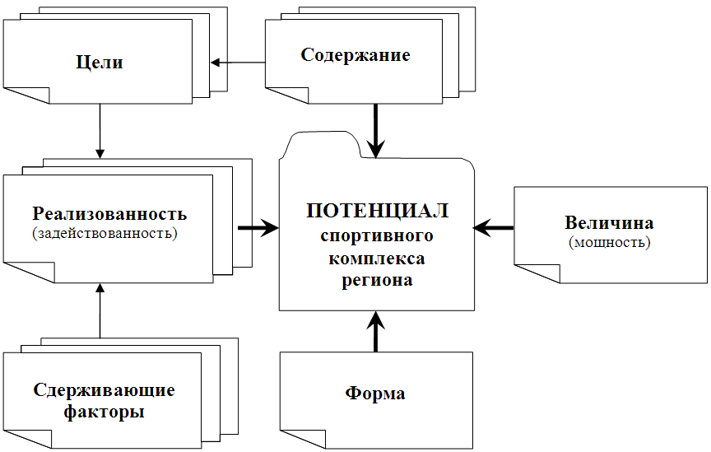

Рис.2. Структура понятия потенциал спортивного комплекса региона

Как правило, проведение любых спортивных мероприятий требуют определенных затрат – материальных, финансовых, людских. С другой стороны, каждое спортивное событие, прошедшее или предстоящее, оказывает существенное влияние на развитие всего региона в целом. При этом последствия могут быть положительными, отрицательными или нейтральными, и касаться самых различных аспектов жизни региона. Поэтому тщательная классификация возможных последствий спортивных мероприятий и их оценка с точки зрения имеющегося потенциала также важны для экономической диагностики Предметом экономической диагностики спортивного комплекса является количественная характеристика и качественная идентификация его состояния на конкретный момент времени. При этом задача диагностики заключается не только в том, чтобы оценить состояние, но и спрогнозировать поведение всего спортивного комплекса, как в случае внедрения организационно-управленческих мероприятий, так и в случае недостаточной активности по устранению выявленных диспропорций. Экономическая диагностика как процесс включает ряд последовательных этапов и действий:
– сбор и анализ первичной информации;
– получение на этой основе количественных оценок;
– установление предварительного диагноза (т.е. определение масштабов и степени отклонений, сравнение с нормативными показателями);
– разработка мероприятий и рекомендаций по устранению несоответствий и улучшению (стабилизации) состояния отрасли;
– мониторинг текущего состояния спортивной отрасли;
– выработка корректирующих воздействий.
Состав и структура этапов экономической диагностики спорта может варьироваться в зависимости от уровня социально-экономического развития региона, национальных традиций, возможностей государственно-частного партнерства и многих других факторов. Безусловно, экономическая диагностика регионального спорта сегодня имеет еще много вопросов и проблемных ситуаций, требующих дальнейших исследований. Часть из них имеют общий характер – это, в первую очередь, вопросы финансирования, спортивного менеджмента, региональной спортивной политики, меценатства и спонсорства. При этом появляется и множество частных вопросов, например, выявление особенностей отдельных видов спорта, формирование системы создания ценностей в спорте.
Таким образом, экономическая диагностика позволит региональным властям найти дополнительные резервы для развития физической культуры и спорта в условиях дефицита бюджетных средств и проистекающего отсюда подхода к их распределению. Адекватной оценке системы управления региональным спортом мешает отсутствие информационной прозрачности при принятии различных управленческих решений, например, в каком объеме был профинансирован конкретный вид спорта, и какова была смета на проведение данного спортивного мероприятия. Использование экономической диагностики и в этом случае позволит избежать нецелевого использования материальных и финансовых средств, а также волюнтаризма в управлении. Внедрение моделей и методов экономической диагностики даст возможность определить виды спорта, которые действительно нуждаются в поддержке и в дальнейшем могли бы стать еще более массовыми и доступными для населения регионов, оптимизировать отраслевое финансирование, решая при этом одновременно две задачи: «лечение», исправление положения дел в недостаточно развитых видах спорта и адекватная помощь тем видам спорта, которые демонстрируют устойчивый рост. К числу не полностью поработанной и требующей дальнейших исследований тематики следует отнести особенности методов и методик экономической диагностики с учетом современных тенденций коммерциализации и профессионализации спорта. Системная оценка спортивного комплекса территории на основе экономической диагностики может существенно повысить качество и обоснованность принимаемых решений властными структурами, определить направления и перспективы социально-экономического развития региона, обеспечив, тем самым, высокую жизнеспособность спортивных организаций и их начинаний.
Повышение эффективности управления региональным спортом возможно только на основе переориентации управляющих воздействий с ликвидацией последствий проявления негативных тенденций на превентивные меры, что позволит не только не допустить ухудшения ситуации, но и сформировать благоприятный вектор развития управляемой системы. В данном случае – регионального спорта.

Литература

1. «Стратегия развития физической культуры и спорта в Российской Федерации на период до 2020 года» от 7 августа 2009 г. Постановление Правительства РФ №1101-р. – Российская газета. – 2009. - № 178. – С.6 – 8.
2. Литвин А.В. Концепция управления потенциалом спортивного комплекса региона // Государственная служба. – 2009. – № 6 (62). – С.110-111.
3. Казаков А.Н. Экономическая диагностика регионального спорта // Региональная экономика: теория и практика. – 2009. – № 37 (130). – С.58-61.

